Dati per Bilancio per Verifica TUSP
Pagina che mostra i campi con le informazioni sui dati di bilancio.
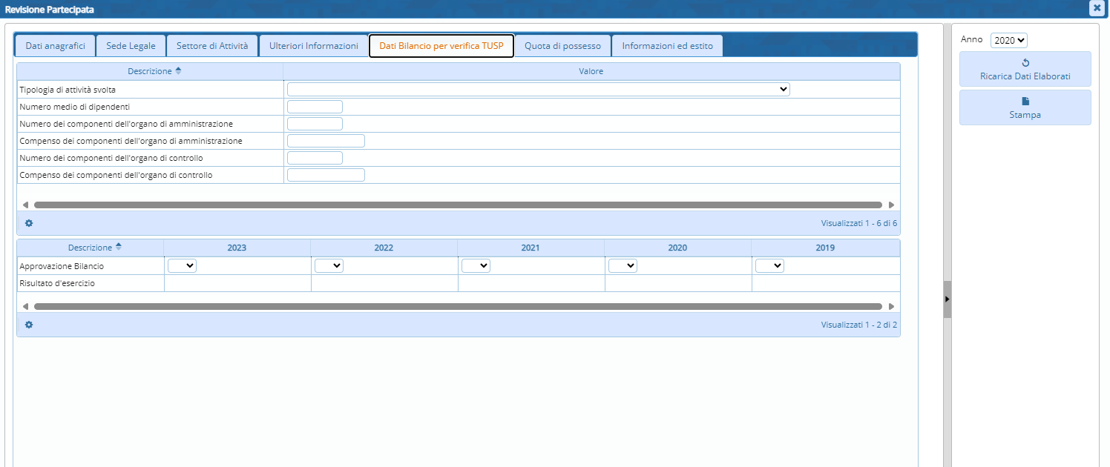
Premendo il pulsante stampa restituisce i dati in formato DOC

